再興中學101學年度生涯大師班級講座
─九年仁班─
主講人：翁朝亮先生(喜堂茶葉股份有限公司總經理)
九仁家長翁朝亮先生透過實際操作的方式，帶領同學進入茶香世界，以各式茶葉的屬性與沖泡方式，引導同學事事按部就班、循序漸進與知己知彼的重要，苟且取巧只會招來失敗困厄背離成功，因此，期勉同學勇敢面對挫折，切勿輕言放棄，立定志向就勇往直前，凡事積極面對，保持隨時接受挑戰的狀態。

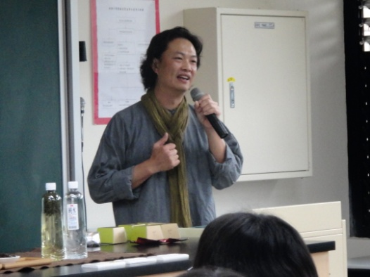 | 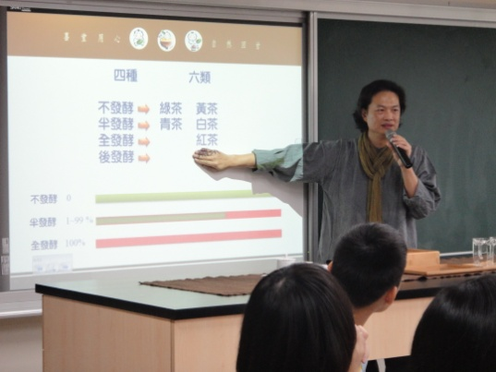
九仁家長翁朝亮先生 | 生動活潑地講解關於茶的知識
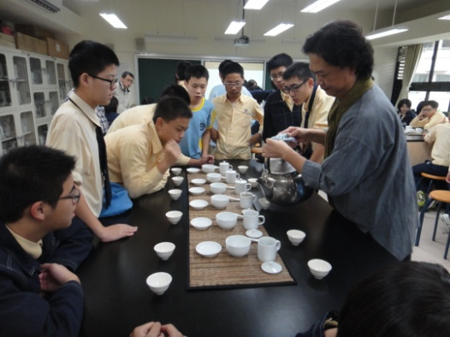 | 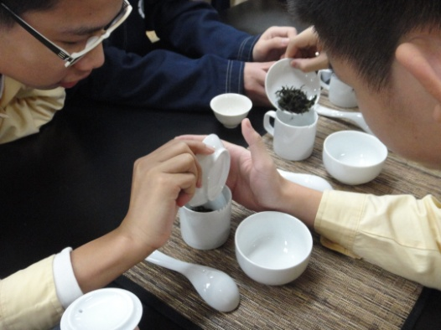
帶領同學實際泡茶 | 同學們興奮地按照泡茶步驟施做
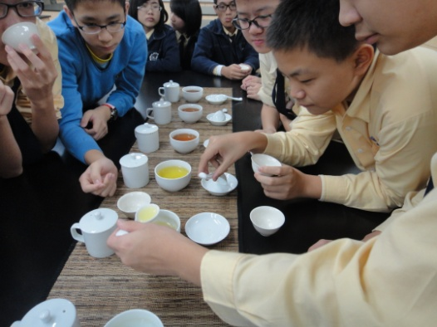 | 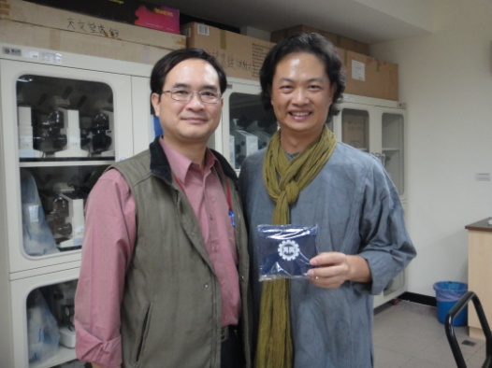
同學們逐一品味茶香與茶的滋味 | 副校長代表致贈小禮物

學習單：
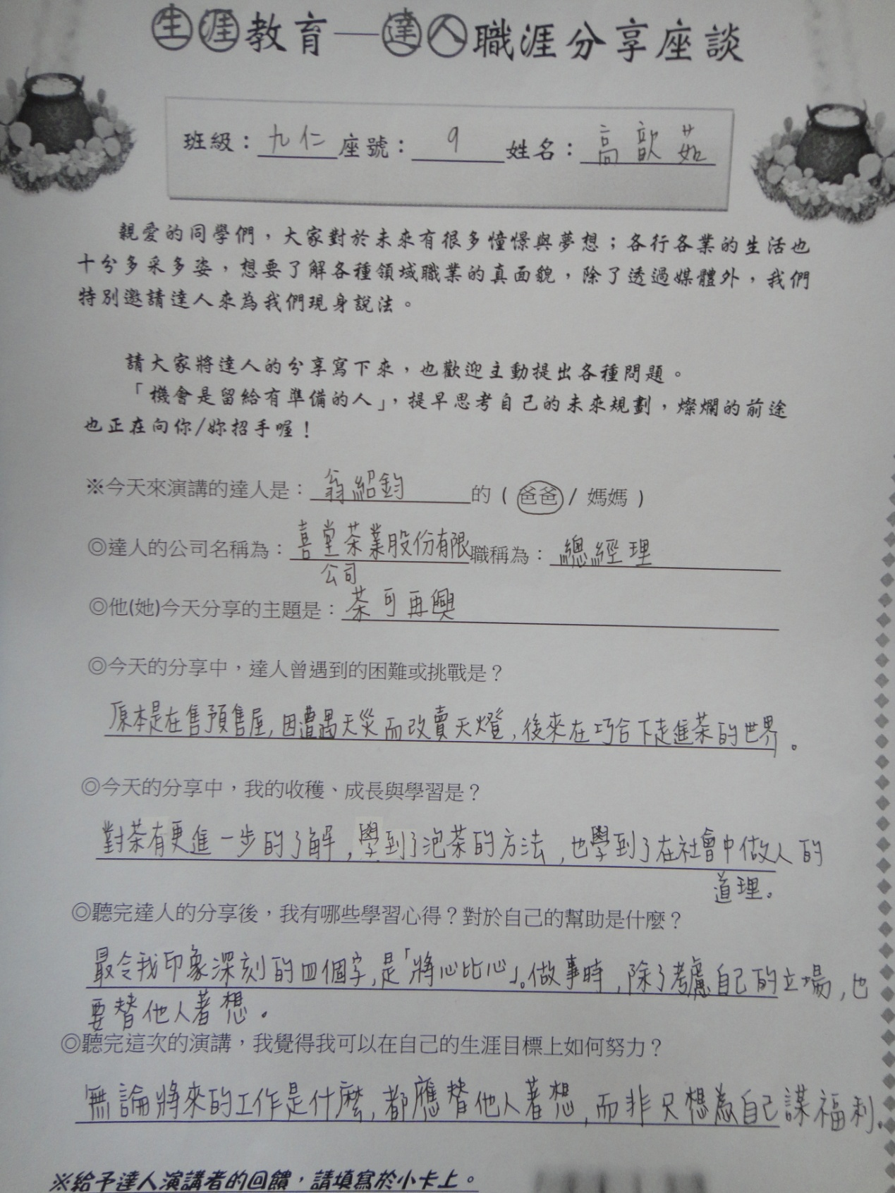

學習單：
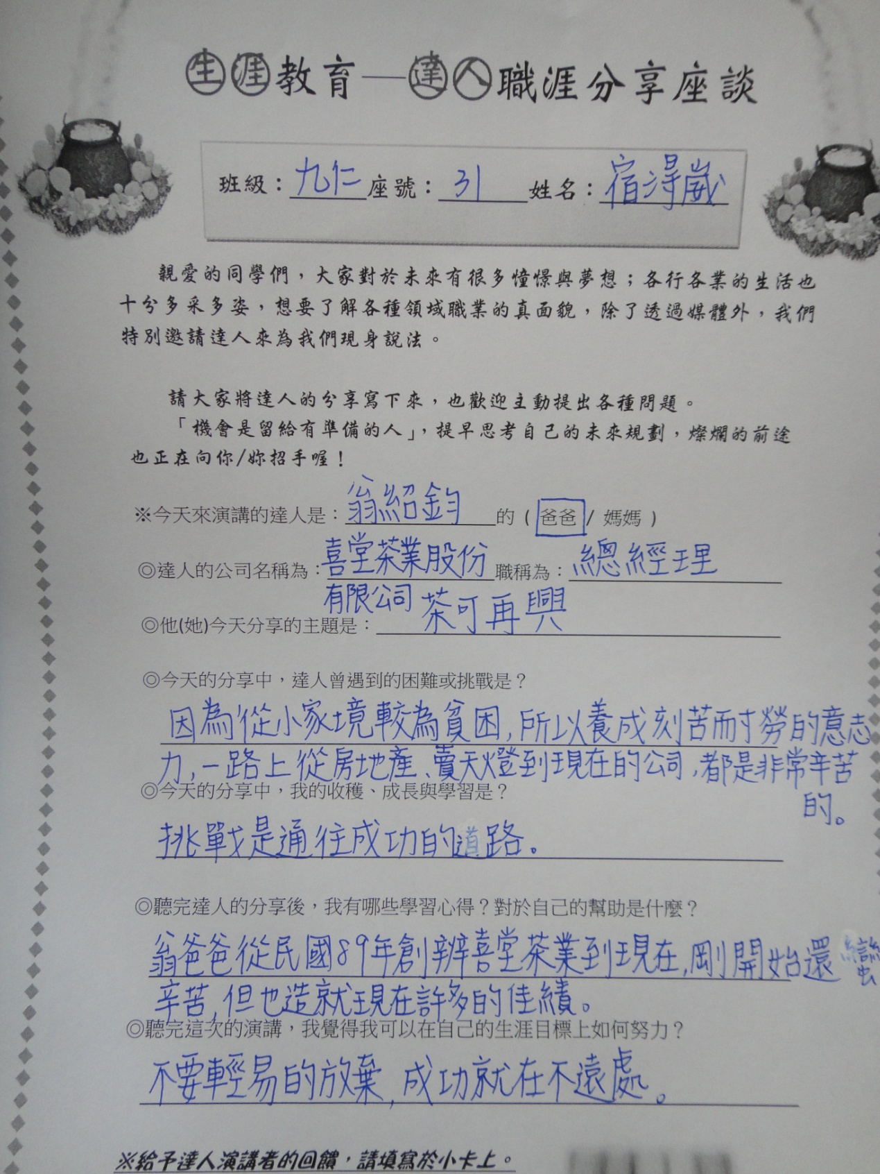

學習單：
